Firework Chemistry Lab

Link naar de simulatie:
Fireworks Chemistry Lab on the App Store (apple.com)

Doel van de simulatie:

Het doel van deze simulatie is kennismaken met de vlamproef in de vorm van het maken van vuurwerk. Hiermee kan je nagaan welke karakteristieke kleur metalen uitzenden wanneer deze verbrand worden, zoals in vuurwerk.

De leerinhoud van de simulatie:

Kennismaking
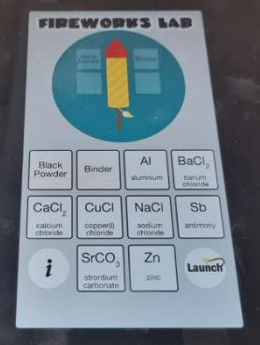
- Open de app.

- Sleep de grondstoffen die je wil gebruiken naar de vakjes naast de vuurpijl. Je hebt steeds de
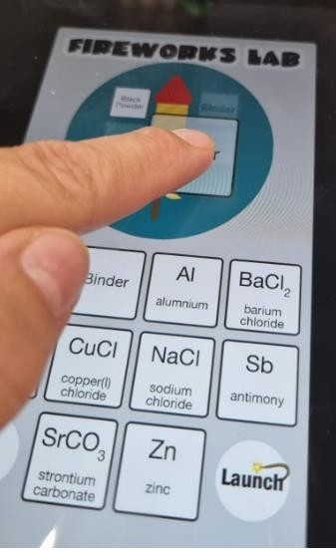
“binder” en “Black Powder” nodig.
- Duw op de knop “Launch” om de vuurpijl klaar te maken.
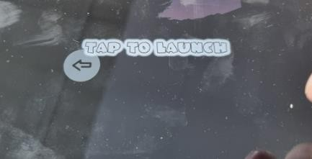
- Druk op “tap to launch” om de vuurpijl af te schieten.
- Nu kan je nagaan welke kleuren je kan bekomen met welke stoffen.

Inoefenen
- Vul de 4 vakjes met verschillende grondstoffen en schiet een vuurpijl af.
- Zo ga je na welke karakteristieke kleur er wordt gevormd door het metaal.

Uitdaging

Welke kleur geeft dit metaalion?

 | CaCl2 | BaCl2 | SrCO3 | NaCl | CuCl | Sb
Kleur

Welk combinatie geeft deze kleur?

 | Blauw + glitter | Oranje + rook effect | Paars | Rood | Groen + Glitter
Gronstof(fen)

Conclusie en synthese
Door een zout te verbranden in de vuurpijl, splits het zout in metaalionen en niet-metaalionen. De metaalionen nemen energie op van de vlam. Daardoor worden de buitenste elektronen, de valentie- elektronen, aangeslagen. Ze komen dan in een ander orbitaal terecht met hogere energie-inhoud.
Deze aangeslagen toestand is niet stabiel en de elektronen vallen terug naar de lager gelegen grondtoestand. Hierbij komt energie vrij, deels onder de vorm van straling, licht. Dat zijn de kleuren die je ziet, tenminste als het licht een golflengte heeft in het zichtbaar gebied (400-800 nm). Straling in het UV- of infraroodgebied kan je niet waarnemen met het blote oog maar kan je wel met apparatuur opmeten.
De kleur van het licht dat het metaalion uitzendt wordt bepaald door het energieverschil tussen de aangeslagen toestand en de grondtoestand. Dit energieverschil verschilt van metaalion tot metaalion. Zo zenden natriumionen licht uit bij 589 nm, dit is geel licht. Het is het licht dat gebruikt wordt in de straatverlichting. Calciumionen zenden dan weer rood licht uit.
Het feit dat verschillende metalen een andere kleur van licht uitstralen vindt zijn toepassing in vuurwerk, daarin zit naast de stoffen die zorgen voor de explosie ook een metaalzout dat de kleur bepaalt. Deze kunnen nog aangevuld worden met Sb, dit geeft een glitter effect en Zn geeft een rook effect.
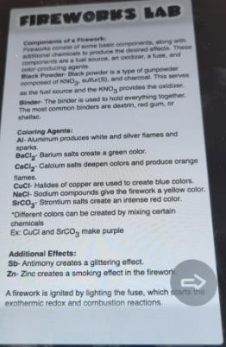
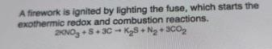
In een vuurpijl wordt een exotherme redoxreactie en een verbrandingsreactie gestart wanneer de pijl wordt aangestoken.

Extra:
https://scheikundejongens.nl/tag/vlamkleuren/

Vuurwerk
In de vorige post schreven we al dat er afgelopen jaarwisseling zo’n 65 miljoen euro aan vuurwerk de lucht in is gegaan. Voor economen is dat natuurlijk allemaal leuk en aardig, maar wat ik als chemicus veel interessanter vind, is hoe al dat siervuurwerk aan haar prachtige kleurtjes komt. De theorie hierachter is niet heel ingewikkeld.
Voor de kleuren in siervuurwerk zijn in feite drie stoffen belangrijk: een brandstof, een oxidator (door mijn scheikundedocent altijd “zuurstofleverancier” genoemd) en de kleurstof zelf. De kleurstof is geen organisch molecuul, maar meestal een anorganisch zout zoals strontiumnitraat, bariumchloride of koper(II)chloride. Wanneer de brandstof wordt verbrand, wordt de temperatuur hoog genoeg om het zout in de gasfase te brengen. In de gasfase komt het zout niet langer voor als ionen, maar is het grotendeels uiteengevallen in losse ongeladen atomen. In feite is dit een soort redoxchemie.
Bijvoorbeeld voor bariumchloride:
Ba2+ + 2e– ⇌ Ba (g) 2 Cl– ⇌ Cl₂ (g) + 2 e–
De losse bariumatomen zorgen voor de kleur van de vlam. Door de enorm hoge temperatuur komt een elektron van het bariumatoom zo nu en dan in een hogere energietoestand terecht (ook wel aangeslagen toestand genoemd). Wanneer het elektron weer terugkeert naar de grondtoestand, wordt het verschil in energie uitgezonden in de vorm van een foton: we zien licht! Dit effect is overigens exact het principe achter de vlamkleurproefjes die je op de middelbare school misschien wel eens hebt gedaan.
Vlamkleuren zijn niet alleen erg mooi, ze worden in de praktijk ook voor analyse gebruikt. Met atomaire-emissiespectroscopie (AES) kun je de aanwezigheid en concentraties van vele elementen bepalen door nauwkeurig naar de emissies van de atomen in een vlam te kijken. Nauw verwant hieraan is atomaire- absorptiespectroscopie (AAS), waarbij je niet kijkt naar de emissie van licht van atomen in de vlam, maar juist naar de absorptie ervan.
Tot slot vond ik nog deze mooie demonstratie van de vlamkleuren van verschillende zouten op YOUTUBE:

https://youtu.be/jJvS4uc4TbU?si=Vr8oXmk6jEIR3MFv

